«

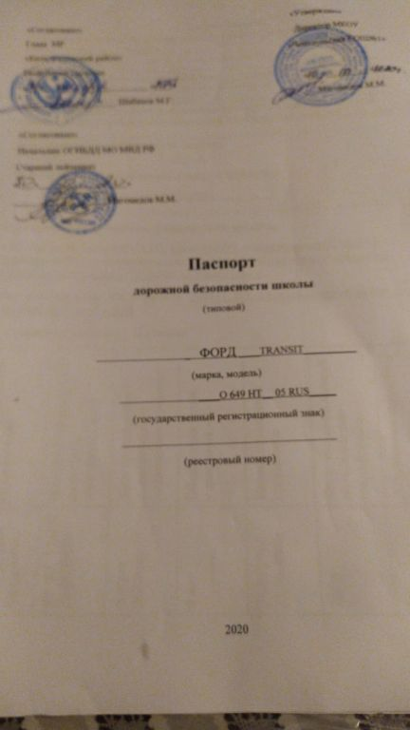

Общие сведения

Реестровый номер специализированного транспортного средства_____

Марка _ ФОРД ____TRANSIT__________ _________________________________________________________

Модель CYF5 JB15811__________________________________________________________

Государственный регистрационный знак ______O 649 HT__ 05 RUS _____________

Год выпуска 2018 Количество мест в газели 16

Приобретен за счет средств: МОН РД_____________________________________

Соответствие конструкции требованиям раздела 1.16 приложения №6 к техническому регламенту о безопасности колесных транспортных средств

______________________________________________________________

Дата прохождения технического осмотра:

1. «» г. 2. «» г.

Закрепление за образовательным (ми) учреждением:

1. МКОУ «Чонтаульская СОШ№1»____________
2. _________________________________________________________

2.Сведения о собственнике транспортного средства

Состоит на балансе (ОУ, АТП, иное) МКОУ «Чонтаульская СОШ№1 Юридический адрес собственника 368108, РД, Кизилюртовский район, МКОУ «Чонтаульская СОШ№1,ул.Гимбатова,8

Фактический адрес собственника 368111, РД, Кизилюртовский район, село Чонтаул, ул.Гимбатова,8

3.Сведения о водителе (-ях) газели

|  |  |  |  |  |  |  |
| --- | --- | --- | --- | --- | --- | --- |
| Фамилия, имя, отчество, год рождения | Номер в/у, разрешенные категории, действительно до | Дата прохождения периодического медицинского осмотра | Общий стаж / стаж управления «Д» | Период проведения стажировки | Дата окончания занятий по повышению квалификации | Допущенные нарушения ПДД |
| Магомедов Абдурахман Мусаевич | 99 07 172112  25.05.2029г | Август 2020год | 9 лет | 25.05.19г- 25.05.2000г | 2019г | нет |

**4.Организационно-техническое обеспечение**

1)Лицо, ответственное за обеспечение безопасности дорожного движения:

Магомедов М.М.________________________________ назначено

(Ф.И.О. специалиста)

____________________________________________________, прошла

аттестацию (переаттестацию)_____16.10.__2019г.

Телефон 89388003355

2) Организация проведения предрейсового и послерейсового медицинского осмотра водителя:

осуществляет ООО «ТТУ» Темирханов Т.У._____________________________

на основании договора №33 от 12.01.2020 г_____________________

действительного до 31.12.2020 г.

3) Организация проведения предрейсового технического осмотра транспортного средства :

осуществляет ООО «ТТУ» Темирханов Т.У._____________________________

(Ф.И.О. специалиста)

на основании договора №33 от 12.01.2020 г_____________________

действительного до 31.12.2020 г.

4) Место стоянки автобуса в нерабочее время «Чонтаульская СОШ№1»

меры, исключающие несанкционированное использование сдается под охрану сторожа Абдулкадыров Сааду М..

5) Наличие постоянного диспетчерского контроля за движением автобуса ___________________________________________________, в том числе с использованием систем спутниковой навигации ______________________

6) Оснащение техническим средство контроля «тахографом»___________

___________________________________ дата калибровки «__»______20__г.

7) Фотографии транспортного средства:

вид спереди, сзади, сбоку (слева, справа), обзорная фотография салона с крайних передних и задних точек (фотоматериалы должны предоставлять возможность полного изучения конструкции транспортного средства).

*(В случаях, когда осуществляется перевозка детей специальным транспортным средством на экскурсии, спортивные соревнования, в лагеря, к месту сдачи государственной аттестации и единого государственного экзамена, а также в иных случаях, паспорт безопасности транспортного средства, используемого для перевозки детей (автобуса) дополняется соответствующими схемами маршрута движения). 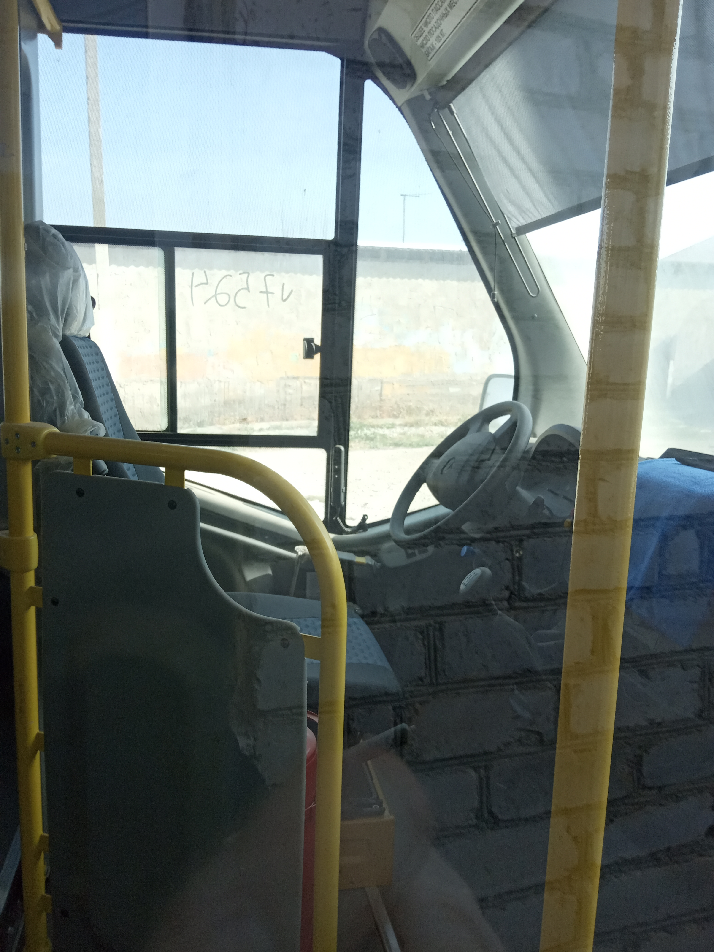*

**\**

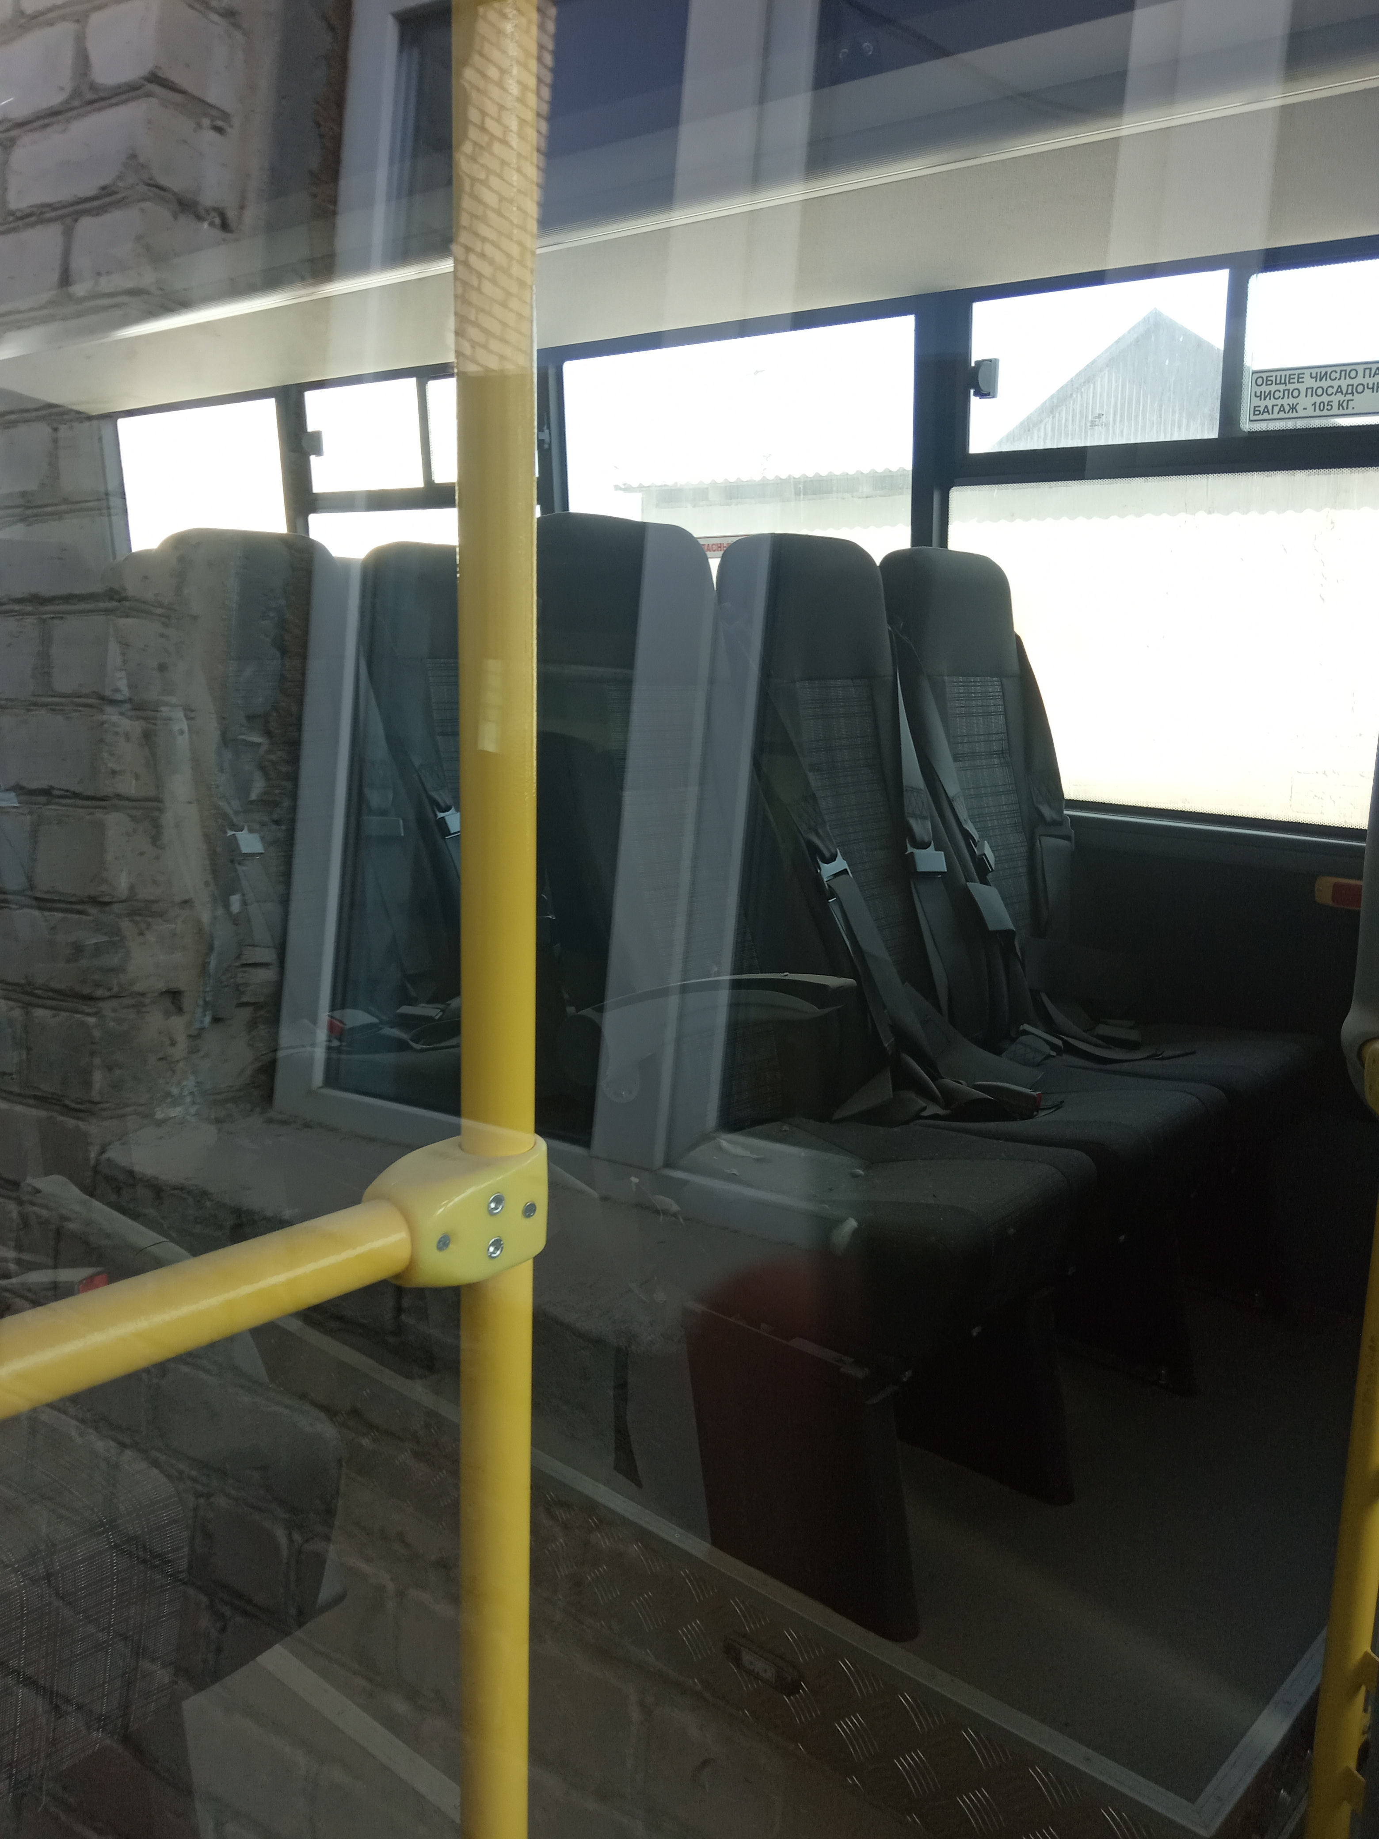

**6.Организация надзора за эксплуатацией**

Ответственный сотрудник Госавтоинспекции:

__________________________________________________________________

(должность, звание, Ф.И.О., номер приказа (распоряжения))

Дата и место проверки выполнения установленных требований при эксплуатации специализированного транспортного средства:

__________________________________________________________________

Выявленные нарушения _____________________________________________

__________________________________________________________________

Принятые меры_____________________________________________________

__________________________________________________________________

Иные сведения _____________________________________________________